Verdoppelte Speicherkapazität
B&R erweitert seine Compact-S-Serie um eine neue Kompaktsteuerung
B&R bietet eine neue Compact-S-Steuerung mit 512 MB RAM-Speicher und 2 GB internen Flash-Speicher. Damit verfügt die X20CP0484-1 über doppelt so viel RAM-Speicherkapazität wie die bisherigen Modelle der Compact-S-Serie. Die Steuerung eignet sich optimal für Anwendungen, die viel Speicher und Performance benötigen.

Mit einer Breite von lediglich 37,5 mm inklusive Netzteil reiht sich die X20CP0484-1 in das Portfolio der B&R-Kompaktsteuerungen ein. Mit Ethernet, POWERLINK, USB und RS232 bietet sie reichlich Kommunikationsmöglichkeiten. Optional ist eine CAN-Schnittstelle verfügbar. Zudem ist die Steuerung wartungsfrei, da kein Lüfter und keine Batterie verwendet werden.
Schlanke Automatisierungslösung
Die X20-I/O-Module können direkt an die Steuerung gesteckt werden und fügen sich nahtlos an. Das gesamte System lässt sich somit extrem platzsparend im Schaltschrank unterbringen. Trotz der geringen Breite ist die Stromversorgung der Steuerung und der I/O-Module Bestandteil der Zentraleinheit. Zusätzliche Netzteilmodule sind nicht erforderlich.

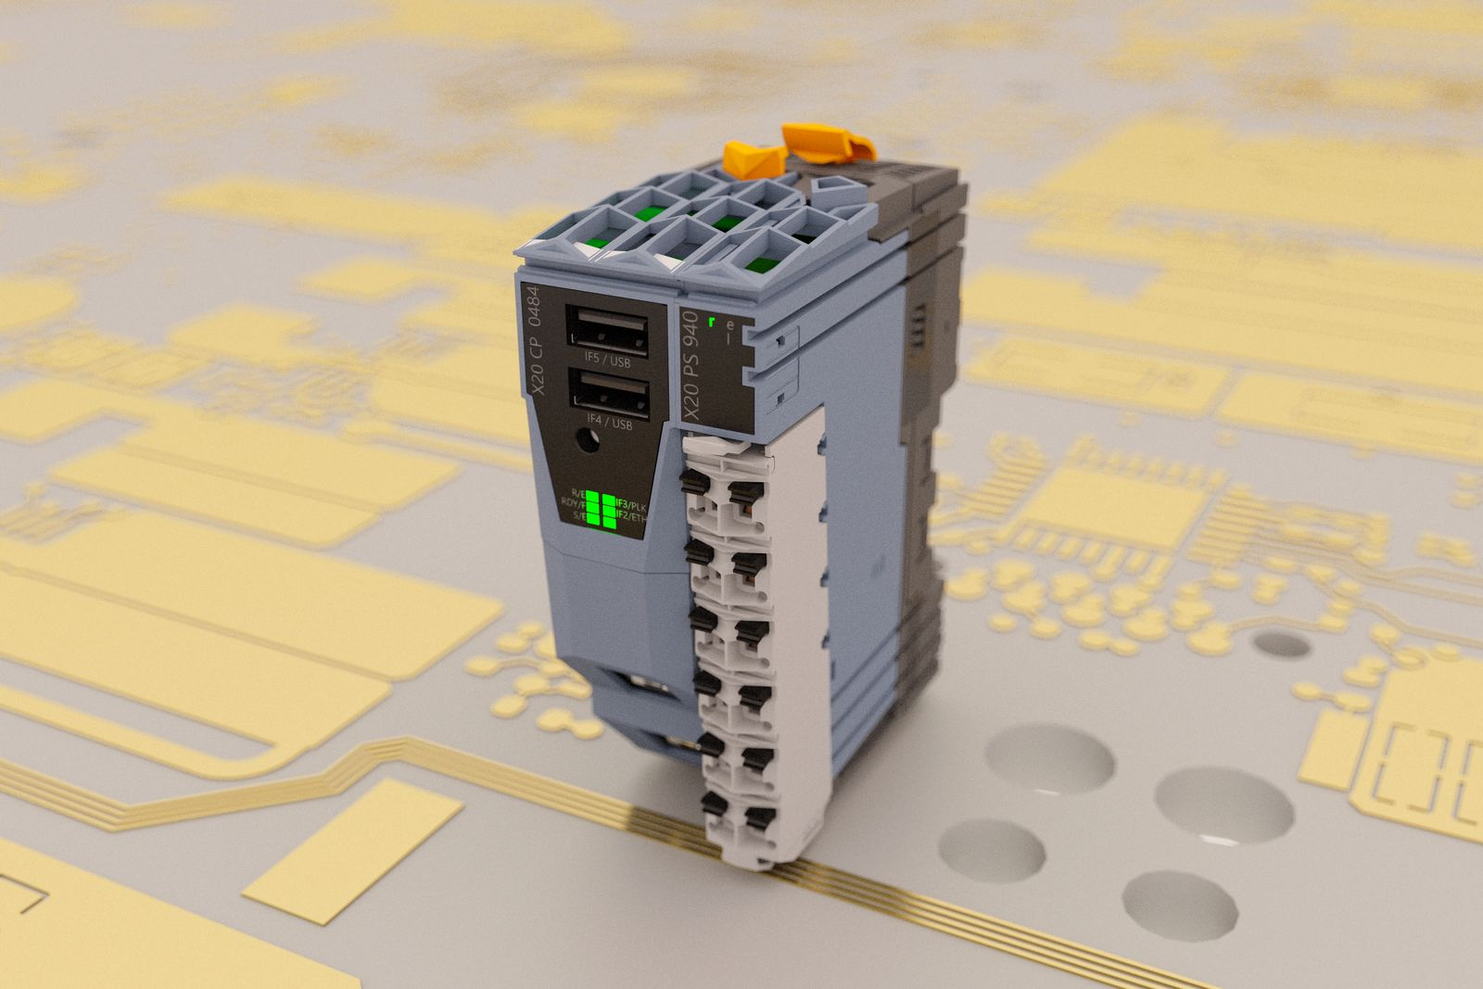
Die neue Kompaktsteuerung von B&R verfügt über doppelt so viel RAM-Speicherkapazität wie die bisherigen Modelle der Compact-S-Serie.

Über B&R
B&R, eine Division des ABB-Konzerns, ist ein weltweit führendes Unternehmen der industriellen Automatisierung mit Hauptsitz in Österreich. Als Branchenführer kombiniert B&R modernste Technologien mit fortschrittlichem Engineering. B&R bietet Kunden aus den unterschiedlichsten Branchen perfekte Gesamtlösungen in den Bereichen Maschinen- und Fabrikautomatisierung, Antriebs- und Steuerungstechnik, Visualisierung und integrierte Sicherheitstechnik. Lösungen für die Kommunikation im Industrial IoT - allen voran OPC UA, POWERLINK und der offene Standard openSAFETY - runden das Leistungsportfolio von B&R ab. Die Software-Entwicklungsumgebung Automation Studio ist wegweisend für zukunftsorientiertes Engineering. Mit innovativen Lösungen setzt B&R neue Standards in der Automatisierungswelt, hilft Prozesse zu vereinfachen und übertrifft Kundenerwartungen.
Weitere Informationen finden Sie unter www.br-automation.com

